Задания III тура
Открытой международной студенческой
Интернет-олимпиады по математике (2014 год)

Задание 1.
В Восточной Пруссии каждый из двух миллионов жителей владеет «прусаками». При этом ровно половина жителей владеет 12 «прусаками», а другая половина – 24 «прусаками». Два «прусака» называются «товарищами», если у них общий хозяин (в частности, каждый «прусак» сам себе «товарищ»). Найдите разность между средним числом «товарищей» у «прусака» и средним числом «прусаков», которыми владеет каждый житель Пруссии.
Ответ: 2.

Задание 2.
Пешеход треть всего пути бежал со скоростью $v_{1}=\text{12},5$км/ч, треть всего времени шел со скоростью $v_{2}=4,5$км/ч, а оставшуюся часть пути шел со скоростью, равной средней скорости на всем пути. Чему равна средняя скорость пешехода?
Ответ: 7,5 км/ч.

Задание 3.
Пусть $f_{1}(x)=x−x^{2}$, $f_{2}(x)=x+x^{2}$, $g_{1}(x)=x−x^{3}$, $g_{2}(x)=x+x^{3}$.
Найти $\underset{x→0}{\text{lim}}\frac{x−f_{1}(g_{1}(f_{2}(g_{2}(x))))}{x^{3}}$.
Ответ:2.

Задание 4.
Участники новогоднего конкурса получают открытки (всего n участников). За первое место дается одна открытка и десятая часть оставшихся, за второе место – две открытки и десятая часть оставшихся, за последнее n-е место – n открыток и десятая часть оставшихся. Все открытки были розданы. Сколько было участников?
Ответ: 9 участников (и 81 открытка).

Задание 5.
Найти интеграл$\int_{0}^{\text{2014}}{\frac{f(x)}{f(x)+f(\text{2014}−x)}\text{dx}}$.
Ответ: 1007.

Задание 6.
Блоха прыгает внутри единичного квадрата. Изначально она может находиться в любой точке этого квадрата. В каждую секунду она выбирает вершину и приближается к ней в четыре раза, совершая прыжок по направлению к этой вершине. Найдите площадь множества точек, в которых она может оказаться после пятого прыжка (например, площадь множества точек, в которых она может находиться до первого прыжка, равна 1).
Ответ: 1/1024.

Задание 7.
В соревновании по перетягиванию каната участвуют три человека (смотри рисунок).

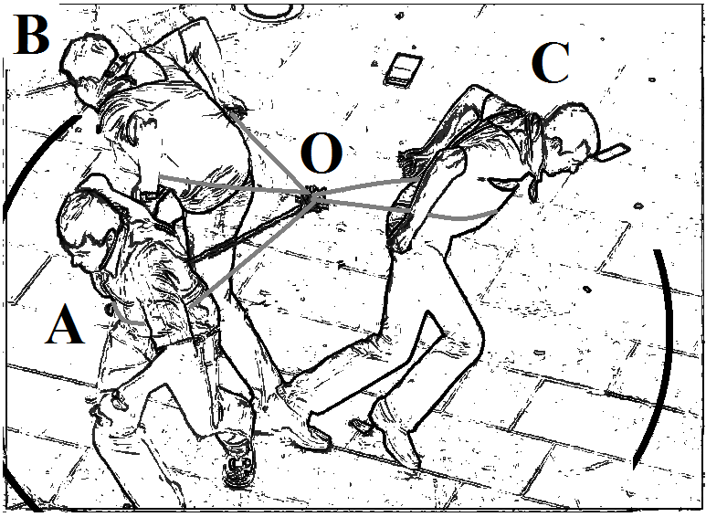

Цель каждого участника – переступить нарисованную перед ним черту.
Участник C планирует тянуть канат с силой $\overline{F_{C}}$, равной по величине произведению расстояния от узла О, соединяющего веревки участников, до участника C на площадь треугольника, образованного векторами, идущими от узла к его соперникам ($\overline{F_{C}}=S_{C}⋅\overline{\text{OC}}$, где $S_{C}$ - площадь треугольника $\text{AOB}$, смотри рисунок).
A
B
С
O
Доказать, что если каждый участник будет придерживаться такой же стратегии, то никто из них не сдвинется с места ($\overline{F_{C}}+\overline{F_{A}}+\overline{F_{B}}=\overline{0}$).

Задание 8.
Сколько существует различных невырожденных матриц 3-го порядка, элементами которых являются числа «0» или «1»?
Ответ: 174.

Задание 9.
Найдите целую часть суммы 4028 слагаемых $\sqrt{{\text{2014}}^{2}+1}+\sqrt{{\text{2014}}^{2}+2}+…\sqrt{{\text{2014}}^{2}+2⋅\text{2014}}=\sum_{k=1}^{2⋅\text{2014}}{\sqrt{{\text{2014}}^{2}+k}}$.
Ответ: 8114406.

Задание 10.
Пусть $a_{1},a_{2},…,a_{n},a_{n+1},…,a_{2n−1},a_{2n}$ – все различные положительные делители числа $N=2^{\text{2014}}+1$, выписанные в порядке возрастания. Найти $\left(a_{n+1}−a_{n}\right)$.
Ответ: $2^{\text{505}}$.

Задание 11.
Витя задумал число от 1 до n. Миша должен найти задуманное Витей число, задавая различные вопросы ( например, верно ли, что это число меньше 5; верно ли, что число четное и т. п.). За ответ «Да» Миша платит 1 доллар, за ответ – «Нет» 10 долларов. В кармане у Миши 32 доллара. Разрешено задавать вопросы только при наличии не менее 10 долларов. При каком максимальном n Миша может найти число?
Ответ: 125.

Задание 12.
Для какого максимального N можно расположить N точек на плоскости, соединить их попарно отрезками и раскрасить отрезки в синий и красный цвета так, чтобы одноцветные отрезки не имели внутренних точек пересечения, а каждый отрезок мог иметь не более одной точки пересечения с отрезком другого цвета?
Ответ: $N=6$.

